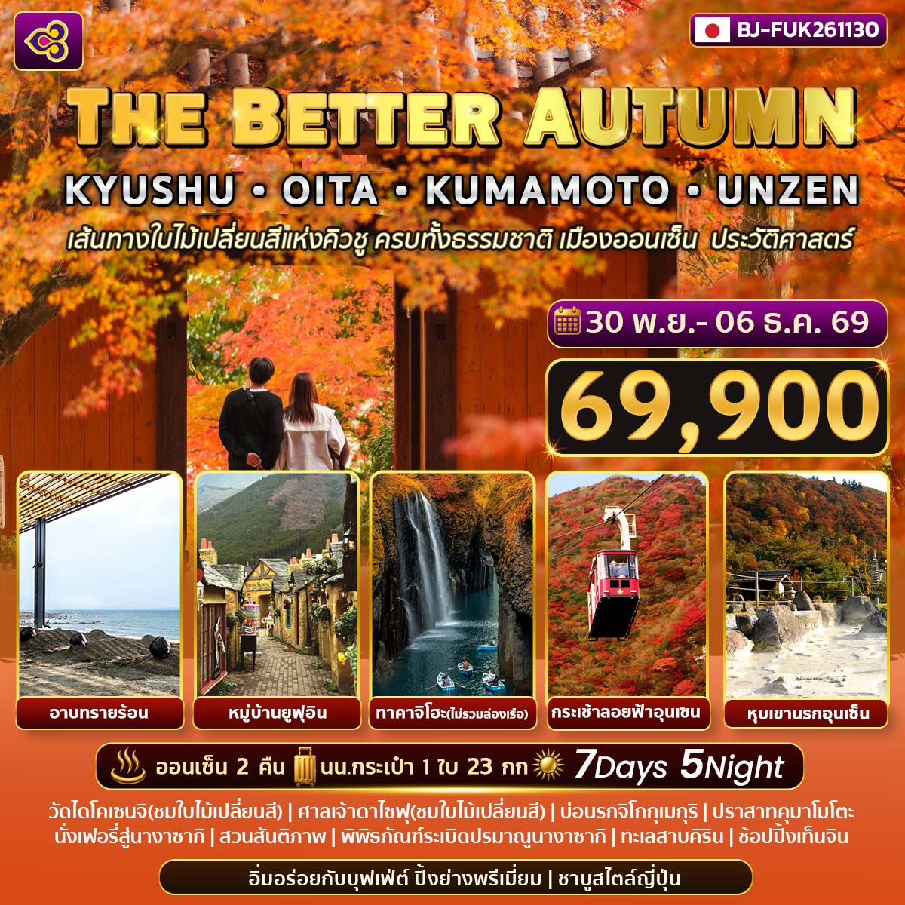
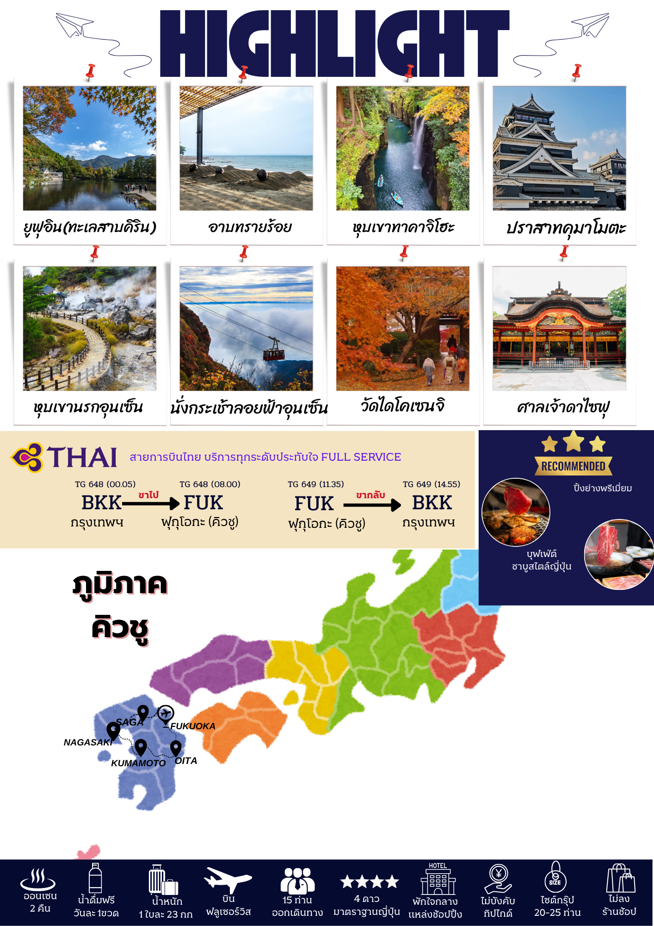
กำหนดการเดินทาง | ผู้ใหญ่พักห้องละ  2 ท่าน | เด็กมีเตียงพักกับผู้ใหญ่ 1-2 ท่าน[อายุ 7-12 ปี] | เด็กไม่มีเตียงพักกัผู้ใหญ่ 2 ท่าน[อายุ 2-6 ปี] | พักเดี่ยวเพิ่ม | JOINLAND
30 พ.ย.- 06 ธ.ค.2569  หยุดวันพ่อแห่งชาติ | 69,900.- | 66,900.- | 61,900.- | 10,900.- | 49,900.-
จัดกรุ๊ปส่วนตัว 4-6ท่าน  (ใช้รถตู้ ไม่รวมตั๋ว) | ราคาเริ่มต้น  99,000.- | 99,000.- | 93,000.- | 10,900.- | -
**หมายเหตุ ราคานี้เป็นราคารวมภาษีน้ำมัน 14,000 บาท ณ วันที่ 24 เม.ย.69 กรณีออกตั๋วก่อนการเดินทางแล้วมีการปรับเปลี่ยนราคาน้ำมันตามสถานการณ์โลกทางบริษัทขอสงวนสิทธิ์ในการเก็บค่าใช้จ่ายเพิ่มเติมตามการเปลี่ยนแปลงของภาษี ณ วันนั้น**

วันที่ | โปรแกรมการเดินทาง | เช้า | บ่าย | ค่ำ | โรงแรม
1 | กรุงเทพฯ-สนามบินสุวรรณภูมิ | - | - | - | -
2 | สนามบินฟุกุโอกะ(คิวชู)-หมู่บ้านยูฟุอิน-ทะเลสาบคิริน-  อาบทรายร้อน-แช่น้ำแร่ |  | L | H | GRAND MERCURE BEPPU ONSEN หรือเทียบเท่า 
3 | บ่อนรกจิโกกุเมกุริ-หุบเขาทาคาจิโฮะ(ไม่รวมล่องเรือ)-เมืองคุมาโมโต้ | B | L | D | KUMAMOTO HOTEL  หรือเทียบเท่า ★★★★
4 | ปราสาทคุมาโมโตะ-นั่งเฟอรี่สู่นางาซากิ-นั่งกระเช้าลอยฟ้าอุนเซน-หุบเขานรกอุนเซ็น-แช่น้ำแร่ | B | L | H | UNZEN ONSEN HOTEL  หรือเทียบเท่า
5 | เมืองนางาซากิ-สวนสันติภาพ-พิพิธภัณฑ์ระเบิดปรมาณูนางาซากิ-เมืองซากะ-วัดไดโคเซนจิ(ชมใบไม้เปลี่ยนสี) | B | L | D | JAL CITY TENJIN FUKUOKA HOTEL หรือเทียบเท่า★★★★
6 | ศาลเจ้าดาไซฟุ(ชมใบไม้เปลี่ยนสี)-ช้อปปิ้งเท็นจิน | B | L | X | JAL CITY TENJIN FUKUOKA HOTELหรือเทียบเท่า★★★★
7 | สนามบินฟุกุโอกะ(คิวชู)-กรุงเทพฯ | B

วันที่หนึ่ง : กรุงเทพฯ – สนามบินสุวรรณภูมิ
21.00 น. นัดหมายพบกันที่สนามบินสุวรรณภูมิ ประตูหมายเลข 2 เคาเตอร์ C สายการบินไทย
จุดนัดพบ ป้ายบริษัททัวร์ เจ้าหน้าที่บริการช่วยโหลดสัมภาระและกระเป๋าเดินทาง
เที่ยวบินขาไป TG 648 BKK-FUK 00.05-08.00
เที่ยวบินขากลับ TG 649 FUK-BKK 11.35-14.55
** การจัดที่นั่งของกรุ๊ปเป็นไปตามเงื่อนไขของสายการบิน ทางทัวร์ไม่สามารถจัดที่นั่งได้ **
** บริการท่านด้วยอาหารแบบ FULL SERVICE โหลดสัมภาระรวม น้ำหนักท่านละ 23 กิโล**
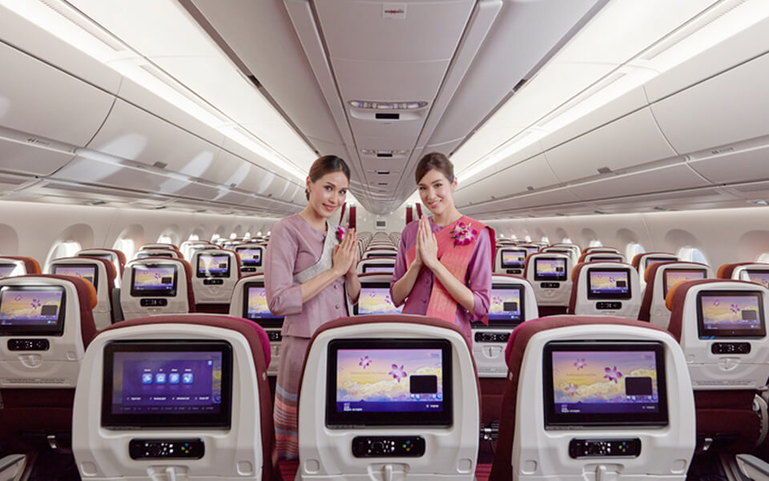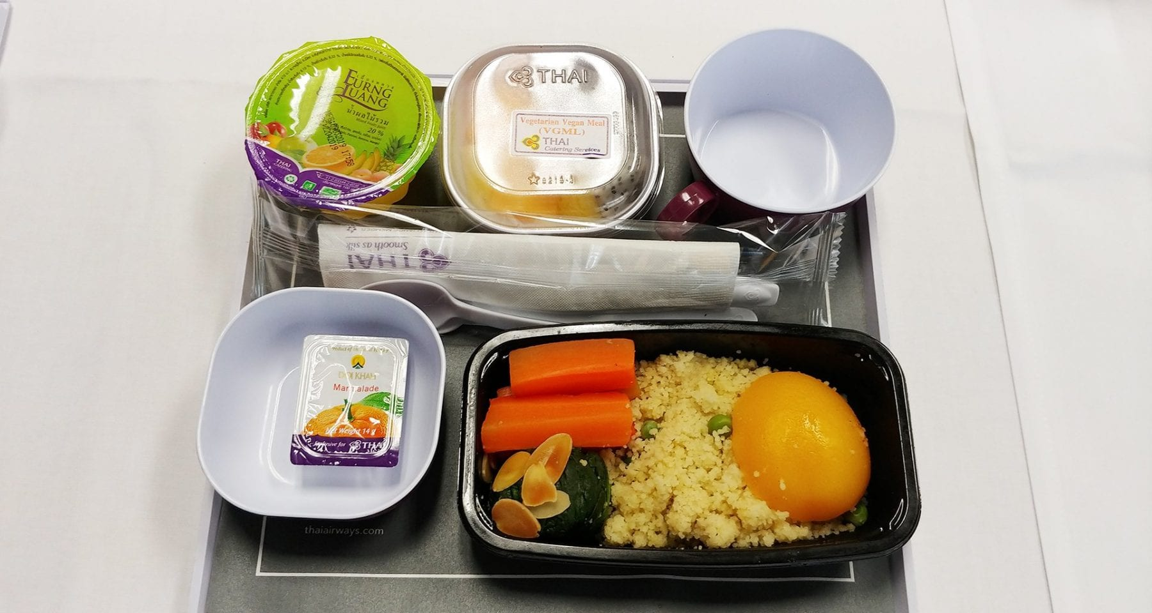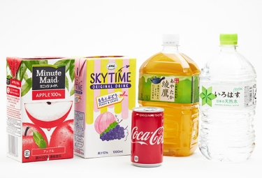
***สำคัญสำหรับการจองทัวร์ สำหรับอาหารทุกมื้อรบกวนทุกท่านในคณะโปรดระบุรายบุคคลว่าไม่ทานเนื้อวัว / เนื้อหมู / ปลาดิบ / มังสวิรัติ /หรือแพ้อาหารประเภทใดบ้าง มีผลต่อการจัดอาหารให้ในบางมื้อที่เป็นอาหารท้องถิ่นที่ไม่สามารถเปลี่ยนแปลงหน้างานได้ ***
วันที่สอง : สนามบินฟุกุโอกะ(คิวชู) – หมู่บ้านยูฟุอิน – ทะเลสาบคิริน – อาบทรายร้อน – แช่น้ำแร่
00.05 น. ออกเดินทางสู่สนามบินฟุกุโอกะ เที่ยวบิน TG 648 สายการบินไทย
08.00 น. ถึง สนามบินฟุกุโอกะ ประเทศญี่ปุ่น นำท่านผ่านตรวจคนเข้าเมืองเป็นที่เรียบร้อย
ใช้เวลาประมาณ 1.30 ชม( 119 กม.) หมู่บ้านยูฟุอิน เป็นหมู่บ้านเล็กที่ในจังหวัดโออิตะ หมู่บ้านแห่งนี้เป็นหมู่บ้านหัตถกรรม และยังเป็นที่รวบรวมแบบบ้านต่างๆในประเทศญี่ปุ่นที่มีอายุตั้งแต่ 120-180 ปีมารวมไว้ที่นี่อีกด้วย มีตรอกเล็กๆที่เป็นหมู่บ้านสไตล์ยุโรป ที่นี่จึงจัดได้ว่าเป็นพิพิธภัณฑ์ที่มีชีวิตที่สามารถดึงดูดนักท่องเที่ยวให้เดินทางมาเยี่ยมชมได้ตลอดทั้งปี ทะเลสาบคิริน เป็นทะเลสาบเล็กๆในเมืองยูฟุอิน น้ำในทะเลสาบแห่งนี้ไหลมาจากน้ำพุร้อนทำให้น้ำในสระอุ่นอยู่ตลอดเวลา และในตอนเช้าบริเวณผิวน้ำจะมีไอน้ำลอยขึ้นมา เป็นอีกหนึ่งทะเลสาบที่สวยงามโดยเฉพาะในฤดูใบไม้เปลี่ยนสีและฤดูหนาว
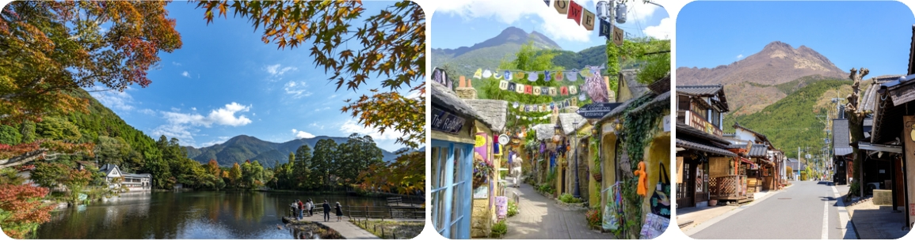
กลางวัน รับประทาน อาหารกลางวัน ณ ร้านอาหารญี่ปุ่น
ใช้เวลาประมาณ 30 นาที ( 32 กม.) นำท่านเปิดประสบการณ์อาบทรายร้อน กิจกรรมยอดฮิตขึ้นชื่อ เมื่อมาเกาะใต้อย่างคิวชูต้องมาทำกิจกรรมนี้สักครั้ง คนญี่ปุ่นเองนิยมแช่น้ำแร่มาแต่โบราณ และที่คิวชูเองก็มีทรายร้อนที่เป็นเหมือนน้ำแร่ดั้งเดิมที่ทำกันมาเนิ่นนาน เชื่อกันว่า บำรุงผิวพรรณ ให้ความสวยความงาม และช่วยให้สุขภาพดี
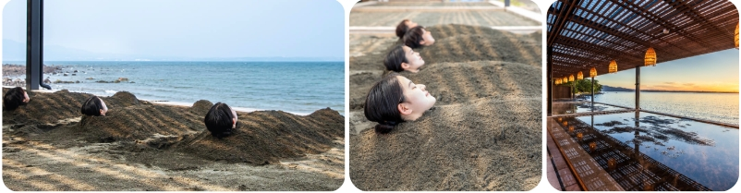
ใช้เวลาประมาณ 20 นาที ( 14.4 กม.)
ค่ำ รับประทานอาหารค่ำ ณ ห้องอาหารของโรงแรม
เข้าพัก ณ โรงแรม GRAND MERCURE BEPPU BAY RESORT หรือเทียบเท่า ♨
หลังจากรับประทานอาหารให้ท่านได้ผ่อนคลาย ความเมื่อยล้ากับการแช่ออนเซนตามอัธยาศัย
**กรณีพักออนเซนรบกวนลูกค้าแจ้งล่วงหน้าหากไม่สามารถนอนพื้นทาตามิได้ หรือต้องการรีเควสเตียง เนื่องจากที่พักออนเซนส่วนใหญ่เป็นแบบพื้น และบางโรงแรมหากต้องการรีเควสเตียงอาจมีค่าใช้จ่ายเพิ่มเติม**

วันที่สาม : บ่อนรกจิโกกุเมกุริ – หุบเขาทาคาจิโฮะ (ไม่รวมล่องเรือ) – เมืองคุมาโมโต้
เช้า รับประทาน อาหารเช้า ณ ห้องอาหารของโรงแรม
ใช้เวลาประมาณ 30 นาที ( 8.4 กม.) บ่อนรกโงคุเมงุริ ซึ่งประกอบไปด้วยบ่อน้ำแร่สีสันแปลกตาทั้งหมด 8 บ่อ (ไกด์จะพาท่านเยี่ยมชมเพียง 3 บ่อ) ที่เกิดจากการรังสรรค์ขึ้นโดยธรรมชาติแต่ละบ่อมีความร้อนสูงเกินกว่า 100 องศาเซลเซียส ด้วยสีสันและความร้อนชนิดที่มนุษย์ธรรมดาไม่อาจลงไปสัมผัสได้ จึงถูกกล่าวขานว่าเป็นเสมือน “บ่อน้ำแร่นรก” ดังนั้น ที่นี่จึงมีตัวมาสคอทเป็นยมทูตน้อยคอยให้การต้อนรับทุกคนที่มาเยือนสถานที่แห่งนี้
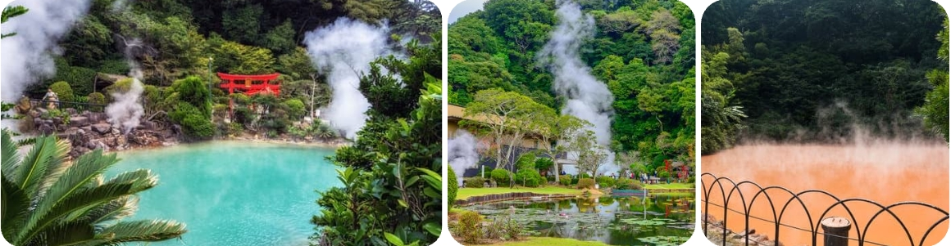
กลางวัน รับประทาน อาหารกลางวัน ณ ร้านอาหารญี่ปุ่น
ใช้เวลาประมาณ 2.30 ชม ( 116 กม.) ช่องแคบทาคาจิโฮะ (ไม่รวมค่าล่องเรือ) ช่องแคบนี้มีลักษณะเป็นรูปตัววีซึ่งเกิดจากการที่แม่น้ำโกคาเสะถูกลาวาที่ปะทุขึ้นมาจากภูเขาไฟอะโสะกัดเซาะจนเกิดเป็นช่องแคบนี้ขึ้นมา ให้ท่านได้ชมความงดงามของทิวทัศน์ที่งดงาม ให้ท่านได้ถ่ายรูปคู่ไฮไลท์ของทาคาจิโฮะ คือ "น้ำตกมานาอิ" ที่นักท่องเที่ยวนิยมถ่ายรูปเป็นมุมฮิตเมื่อได้มาเยือนให้ท่านได้ชื่นชมกับบรรยากาศตาม
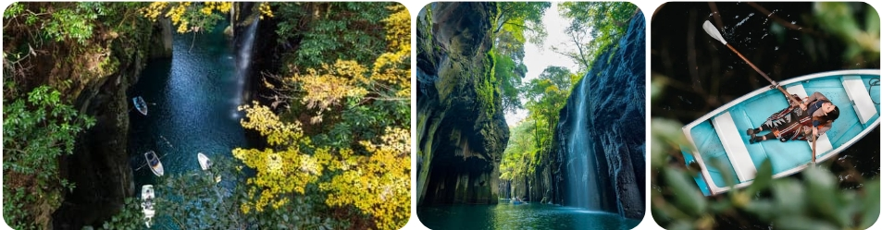
ใช้เวลาประมาณ 2 ชม ( 77.8 กม.)
ค่ำ รับประทานอาหารค่ำ ณ ร้านอาหารญี่ปุ่น
เข้าพัก ณ โรงแรม KUMAMOTO HOTEL หรือเทียบเท่า ★★★★

วันที่สี่ : ปราสาทคุมาโมโตะ – นั่งเรือเฟอรี่สู่นางาซากิ – นั่งกระเช้าลอยฟ้าอุนเซ็น –
หุบเขานรกอุนเซ็น – แช่น้ำแร่
เช้า รับประทาน อาหารเช้า ณ ห้องอาหารของโรงแรม
ใช้เวลาประมาณ 10 นาที ( 1.3 กม.) ชมปราสาทคุมาโมโตะ เป็นหนึ่งในสามปราสาทที่มีชื่อเสียงมากที่สุดของญี่ปุ่นร่วมกับปราสาทฮิเมจิและปราสาทมัตซึโมโตะ อาคารทั้ง 13 หลังในอาณาเขตปราสาทได้รับการขึ้นทะเบียนให้เป็นมรดกทางวัฒนธรรมที่สำคัญ ซากุระ โนะ บาบะ โจไซเอน ย่านเมืองเก่าใกล้ปราสาทคุมาโมโตะ ที่มีการจำลองบรรยากาศบ้านเมืองสมัยเอโดะ ตั้งอยู่เชิงเขาของปราสาทคุมาโมโตะ สามารถเดินจากตัวปราสาทมาถึงได้ประมาณ 5 นาที ในบริเวณนี้จะมีร้านอาหาร ร้านขนม ของหวาน และร้านขายของที่ระลึก
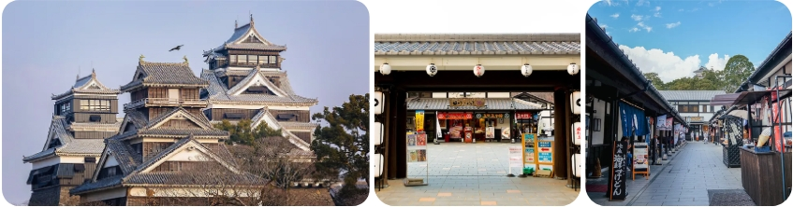
จากนั้นนําท่านสู่ท่าเรือคุมาโมโต้เพื่อนําท่านเปลี่ยนอิริยาบถขึ้นเรือเฟอร์รี่สู่ท่าเรือชิมาบาระ นางาซากิ เดินทางต่อไปยังเมือง เมืองอุนเซ็น (Unzen) เป็นสถานที่ท่องเที่ยวชื่อดังของจังหวัดนางาซากิ (ใช้เวลาประมาณ 30 นาที) อิสระให้ท่านได้เพลิดเพลินกับบรรยากาศอันสวยงามบนเรือเฟอร์รี่ขนาดใหญ่ ท่ามกลางฝูงนกนางนวลที่คอยต้อนรับนักท่องเที่ยวพร้อมภูเขาไฟออนเซนอันยิ่งใหญ่เป็นฉากหลัง
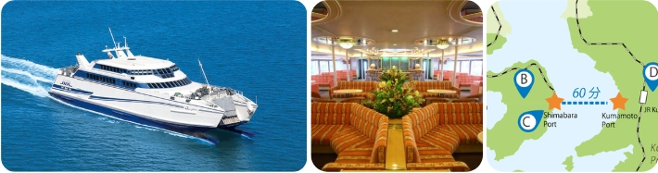
กลางวัน รับประทาน อาหารกลางวัน ณ ร้านอาหารญี่ปุ่น
ใช้เวลาประมาณ 35 นาที (19.1 กม.) เมืองอุนเซ็น (Unzen Onsen) เมืองน้ำพุร้อนเก่าแก่ท่ามกลางธรรมชาติ น้ำแร่ของที่นี่มีส่วนผสมของกำมะถัน จึงมีสรรพคุณช่วยรักษาบาดแผล และทำให้ผิวพรรณเปล่งปลั่ง รวมทั้งยังช่วยรักษาอาการเมื่อยล้าได้เป็นอย่างดี ซึ่งบริเวณโดยรอบจะมีทั้งโรงแรมและเรียวกังหลายแห่งให้เลือกพักและแช่อนเซ็นอย่างผ่อนคลาย จุดไฮไลต์ของที่นี่คือ “หุบเขานรกอุนเซ็น (Unzen Jigoku)” ซึ่งเป็นแหล่งตาน้ำพุร้อนที่มีควันพวยพุ่งออกมาตลอดเวลา จึงเปรียบเปรยดั่งนรก กลายเป็นพิกัดจุดถ่ายภาพสุดเก๋ไม่ซ้ำแบบใคร
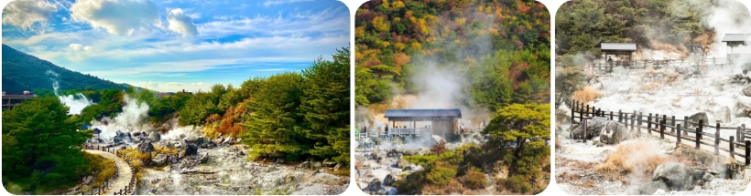
ใช้เวลาประมาณ 15นาที ( 6.4 กม.) นั่งกระเช้าลอยฟ้า “อุนเซ็น โรปเวย์ (Unzen Ropeway)” ชมทิวทัศน์สุดตระการตาของช่องเขานิตะ (Nita Pass) ที่ความงามจะแปรผันไปตามแต่ละฤดูกาล จึงทำให้มาเที่ยวได้ตลอดทั้งปี ที่นี่ถือเป็นจุดชมใบไม้เปลี่ยนสียอดนิยมอันดับต้นๆ ของภูมิภาคคิวชู จะละลานตาไปด้วยใบไม้หลากสีสันทั่วทั้งบริเวณ *ความสวยงามของใบไม้เปลี่ยนสีขึ้นอยู่กับสภาพอากาศ ณ ขณะนั้น*
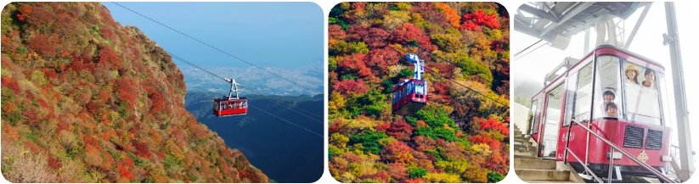
ใช้เวลาประมาณ 5 นาที ( 3 กม.)
ค่ำ รับประทาน อาหารเย็น ณ ห้องอาหารโรงแรม
เข้าพัก ณ โรงแรม UNZEN ONSEN HOTEL ♨ แช่น้ำแร่
หลังจากรับประทานอาหารให้ท่านได้ผ่อนคลาย ความเมื่อยล้ากับการแช่ออนเซนตามอัธยาศัย
**กรณีพักออนเซนรบกวนลูกค้าแจ้งล่วงหน้าหากไม่สามารถนอนพื้นทาตามิได้ หรือต้องการรีเควสเตียง เนื่องจากที่พักออนเซนส่วนใหญ่เป็นแบบพื้น และบางโรงแรมหากต้องการรีเควสเตียงอาจมีค่าใช้จ่ายเพิ่มเติม**

วันที่ห้า : เมืองนางาซากิ – สวนสันติภาพ – พิพิธภัณฑ์ระเบิดปรมาณูนางาซากิ– เมืองซากะ –
วัดไดโคเซนจิ(ชมใบไม้เปลี่ยนสี)
เช้า รับประทาน อาหารเช้า ณ ห้องอาหารของโรงแรม
ใช้เวลาประมาณ 1.30 ชม ( 55.4 กม.) พิพิธภัณฑ์อะตอมมิคบอมบ์ เพื่อย้อนรำลึกถึงครั้งที่กองทัพสหรัฐฯทิ้งระเบิดปรมาณูลงมาที่เมืองนี้ วันที่ 9 สิงหาคม ค.ศ.1945 ในสมัยสงครามโลกครั้งที่ 2 เหลือไว้เพียงความโศกเศร้า และซากสิ่งก่อสร้างหักพังที่ยังคงเก็บไว้เป็นอนุสรณ์ให้คนรุ่นหลังได้ระลึกถึง นับว่าเป็นเหตุการณ์ที่ก่อให้เกิดความสูญเสียอย่างใหญ่หลวงต่อประเทศญี่ปุ่น และเป็นผลทำให้คนญี่ปุ่นปลูกฝังความเป็นชาตินิยม ความขยันและความอดทนต่อเยาวชนุร่นใหม่รุ่นต่อมา ชม สวนสันติภาพ สวนนี้สร้างขึ้นเพื่อเป็นที่ระลึกถึงเหตุการณ์สงครามมหาเอเชียบูรพา (สงครามโลกครั้งที่ 2) ภายในอนุสาวรีย์เล่าถึงความโหดร้ายของสงครามที่ผ่านมา และการมองให้เห็นถึงสันติภาพในอนาคต ซึ่งจะเป็นที่มาแห่งความสงบร่มรื่นต่อไป
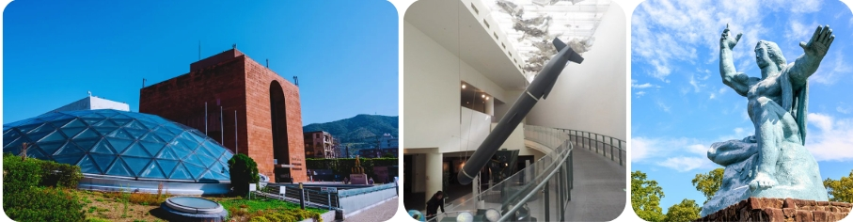
กลางวัน รับประทาน อาหารกลางวัน ณ ร้านอาหารญี่ปุ่น
ใช้เวลาประมาณ 2 ชม ( 128 กม.) วัดไดโคเซ็นจิ (Daikouzenji Temple) เป็นวัดบนเขาที่มีประวัติศาสตร์ยาวนานกว่า 1300 ปี และในปัจจุบันมีชื่อเสียงเป็นที่รู้จักในฐานะสถานที่สำหรับชมใบไม้เปลี่ยนสี ภาพใบไม้ที่เปลี่ยนเป็นสีแดงสวยสดงดงามของที่นี่เป็นภาพที่น่าประทับใจอย่างยิ่ง บริเวณด้านหลังของอาคารหลักเป็นสวนชื่อ “ชิงิริเอ็น” (Shigiri-en) ให้ผู้มาเยือนได้สัมผัสกับบรรยากาศปลายฤดูใบไม้เปลี่ยนสีที่เต็มไปด้วยสีสันสวยงาม *ความสวยงามของใบไม้เปลี่ยนสีขึ้นอยู่กับสภาพอากาศ ณ ขณะนั้น*
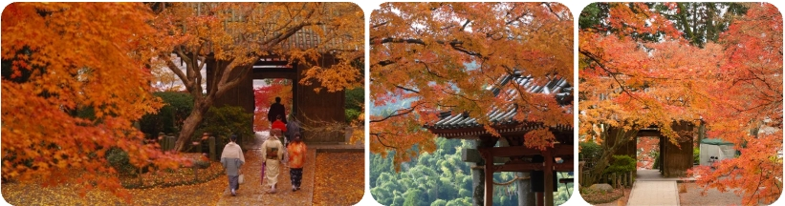
ใช้เวลาประมาณ 45 นาที ( 34กม.)
ค่ำ รับประทาน อาหารค่ำ ณ ร้านอาหารญี่ปุ่น

เข้าพัก ณ โรงแรม JAL CITY TENJIN FUKUOKA HOTEL หรือเทียบเท่า ★★★★

วันที่หก: ศาลเจ้าดาไซฟุ(ชมใบไม้เปลี่ยนสี) – ช้อปปิ้งเท็นจิน
เช้า รับประทาน อาหารเช้า ณ ห้องอาหารของโรงแรม
ใช้เวลาประมาณ 35 นาที ( 22 กม.) ศาลเจ้าดาไซฟุ Dazaifu Tenmangu Shrine ซึ่งสร้างขึ้นในปี ค.ศ.905 เพื่อถวายแด่พระนักปราชญ์ มิจิซาเนะ สุงาวาระ เป็นวิหารเก่าแก่และมีผู้คนหลั่งไหลไปสักการะกันอย่างเนืองแน่น วัดนี้มีรูปปั้นวัวตั้งอยู่หน้าทางเข้าผู้คนที่ไปที่วัดนี้จะไปขอพรเรื่องการเรียนหรือการทำงาน ให้มีความฉลาดหลักแหลมเหมือนเขาของวัวนั่นเอง
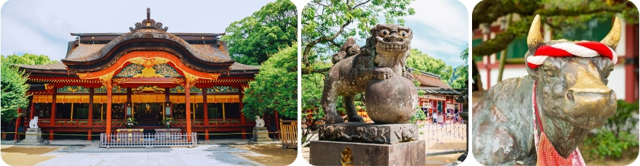
กลางวัน รับประทานอาหารกลางวัน ณ ร้านอาหารญี่ปุ่น
ใช้เวลาประมาณ 35 นาที ( 20 กม.) ซื้อสินค้าที่ระลึกตามอัธยาศัย ณ เท็นจิน เพลิดเพลินกับการจับจ่ายซื้อของที่ระลึกอย่างจุใจกับแบรนด์เนมมากมาย และเครื่องใช้ไฟฟ้า กล้องถ่ายรูปดิจิตอล นาฬิกา เครื่องเล่นเกมส์ หรือสินค้าที่จะเอาใจคุณผู้หญิงด้วย กระเป๋า รองเท้า เสื้อผ้าแบรนด์เนม เสื้อผ้าแฟชั่นสำหรับวัยรุ่น เครื่องสำอางยี่ห้อดังของญี่ปุ่นไม่ว่าจะเป็น KOSE, KANEBO, SK II, SHISEDO และอื่นๆอีกมากมาย
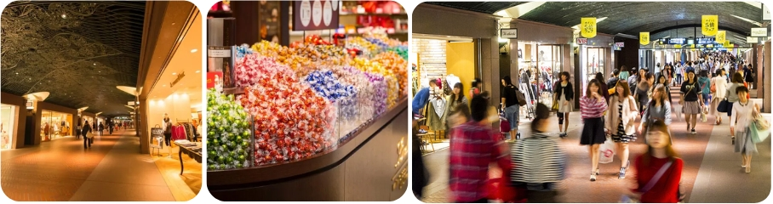
ค่ำ อิสระรับประทานอาหารเย็น ตามอัธยาศัย
เข้าพัก ณ โรงแรม JAL CITY TENJIN FUKUOKA HOTEL หรือเทียบเท่า ★★★★

วันที่เจ็ด: สนามบินฟุกุโอกะ – กรุงเทพฯ
เช้า รับประทาน อาหารเช้า ณ ห้องอาหารของโรงแรม
ได้เวลาอันสมควร นำท่านเดินทางสู่สนามบินฟุกุโอกะ เพื่อเดินทางกลับสู่กรุงเทพฯ
11.35 น. ออกเดินทางสู่สนามบินสุวรรณภูมิ ประเทศไทย ด้วยเที่ยวบิน TG 649
14.55 น. เดินทางถึงท่าอากาศยานสนามบินสุวรรณภูมิ โดยสวัสดิภาพและความประทับใจ

***********************************************
* กรุ๊ปการันตีออกเดินทาง 15 ท่าน กรณีไม่ถึงจำนวน ขอปรับราคาทัวร์หรือยกเลิกการเดินทาง *
** โปรแกรมอาจจะมีการปรับเปลี่ยนตามความเหมาะสมของสภาพอากาศและฤดูกาล **

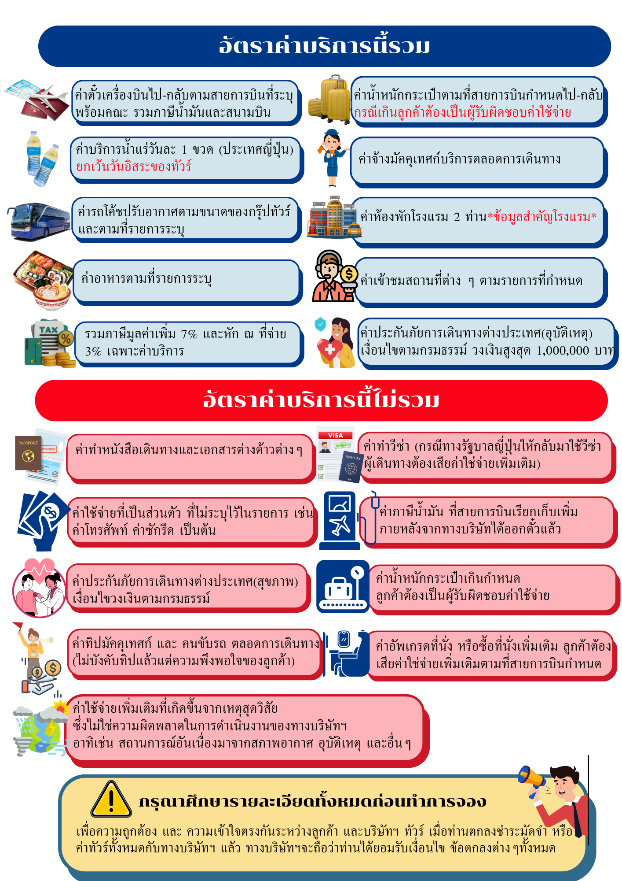
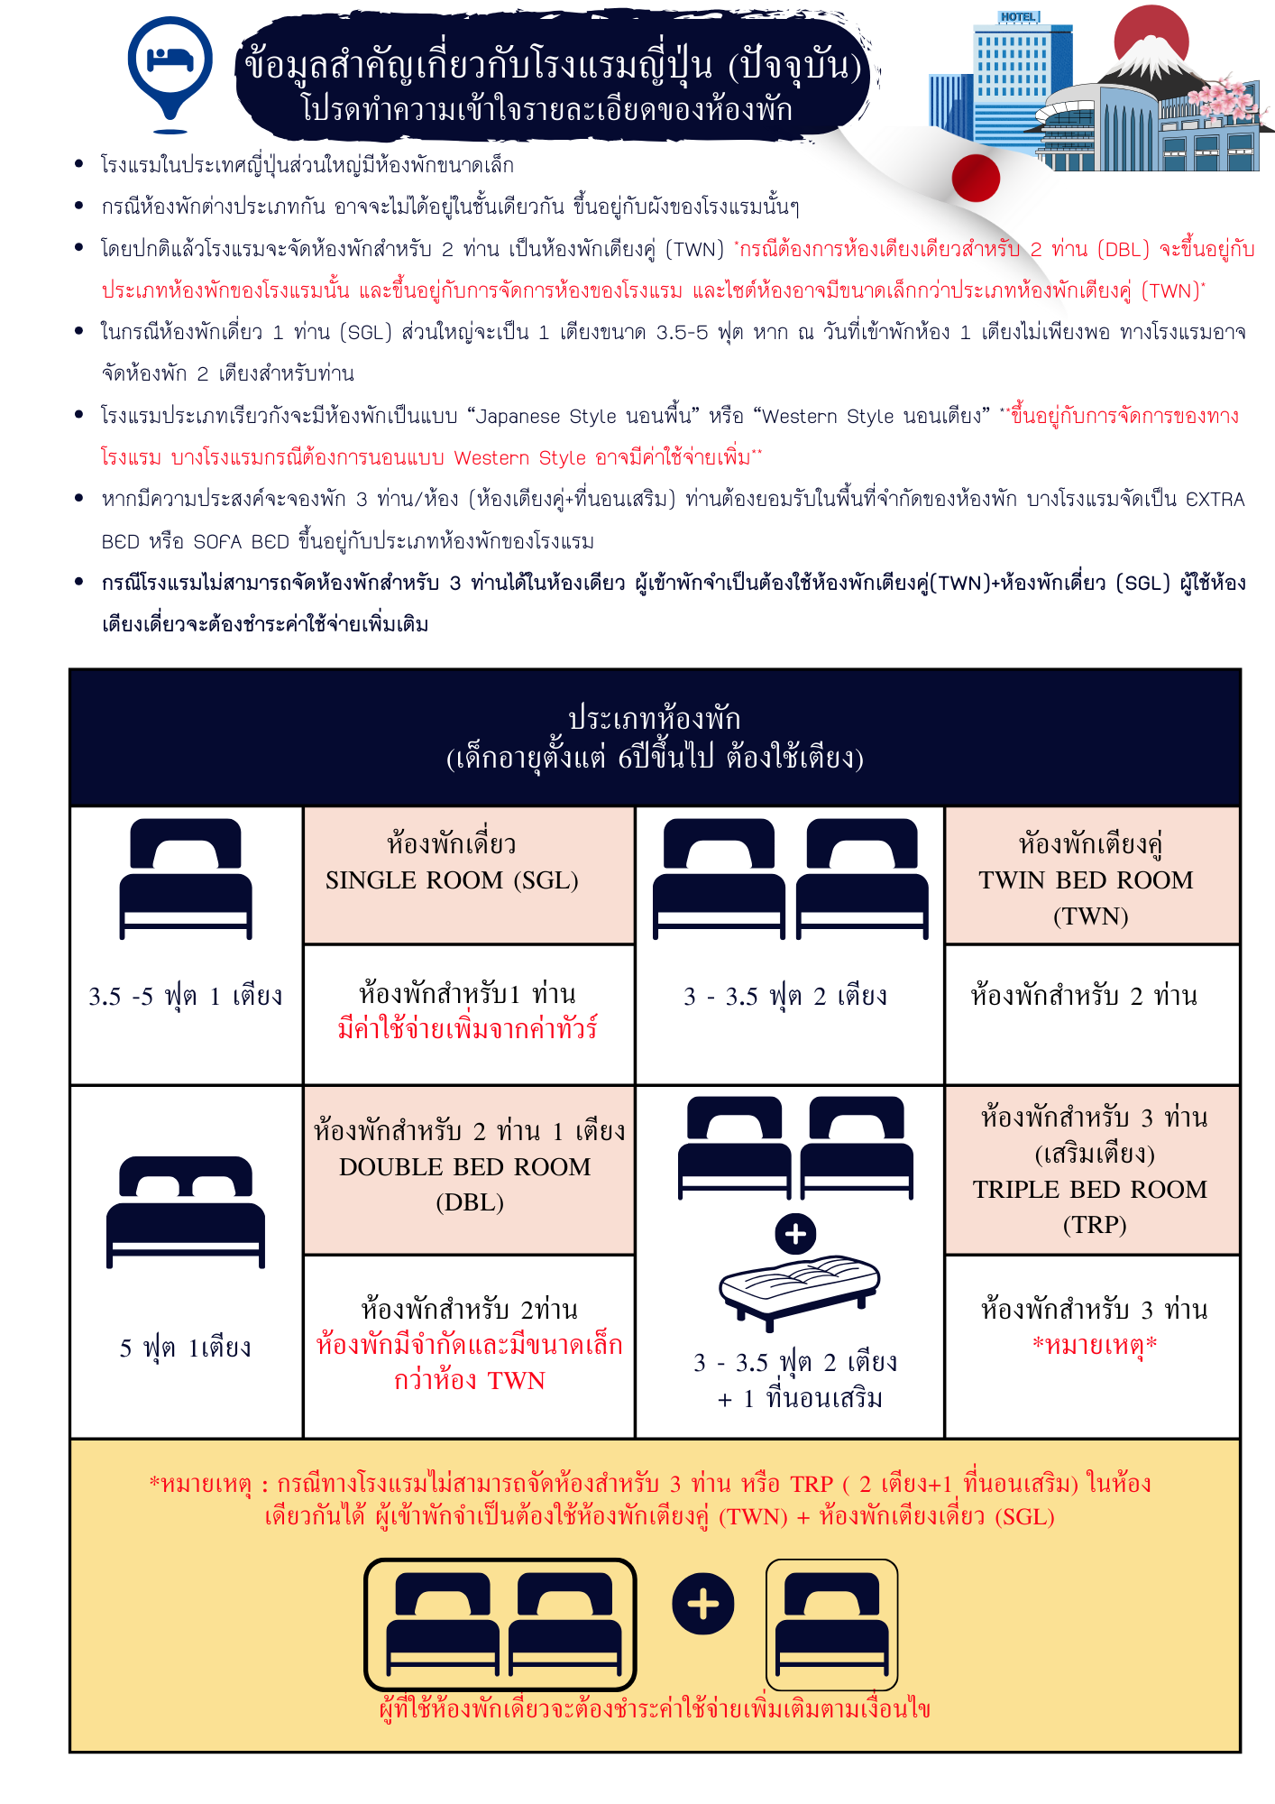
ราคาตั๋วเครื่องบินประกอบด้วย
- ค่าตั๋วเครื่องบินโดยสารระหว่างประเทศชั้นประหยัด (ไปและกลับ) โดยสายการบินไทย
**** กรณีสนใจอัพเกรด BUSINESS CLASS หรือเลื่อนวันเดินทางกลับกรุณาติดต่อทางเรา ****
- ค่าธรรมเนียมเชื้อเพลิงและค่าภาษีสนามบินตามประกาศของแต่ละสายการบิน (ราคาอาจมีการปรับขึ้นในกรณีที่ราคาน้ำมันมีการปรับขึ้น แต่จะปรับตามความเป็นจริงที่สายการบินประกาศปรับเท่านั้น)
- ค่าสัมภาระและกระเป๋าเดินทางตามเงื่อนไขสายการบินไทย น้ำหนักกระเป๋าเดินทางต้องมีน้ำหนักไม่เกิน
23 กิโลกรัม กรณีที่น้ำหนักกระเป๋าเกินที่สายการบินกำหนด ผู้โดยสารต้องเป็นผู้รับผิดชอบค่าปรับตามกฎข้อกำหนดของสายการบินนั้นๆด้วยตนเอง

 การชำระเงิน
- บริษัทรับมัดจำ 30,000.- บาท สำหรับการจอง/ที่นั่ง
- ส่วนที่เหลือทั้งหมดชำระก่อนเดินทางอย่างน้อย 30 วัน หรือตามเงื่อนไขพิเศษของทางบริษัทฯ กำหนด
(ทางบริษัทฯ อาจมีการเรียกเก็บส่วนที่เหลือทั้งหมดก่อน 30 วัน หรือจำเป็นต้องออกตั๋วเครื่องบินเพื่อเลี่ยงการเรียกเก็บเพิ่มค่าธรรมเนียมเชื้อเพลิงและค่าภาษีสนามบินตามประกาศครั้งใหม่ของสายการบินที่มีการเปลี่ยนแปลง โดยไม่จำเป็นต้องแจ้งให้ทราบล่วงหน้า

 การยกเลิกหรือเลื่อนการเดินทาง
*** ทางบริษัทรับการยกเลิกผ่านการแจ้งเป็นลายลักษณ์อักษรเท่านั้น ***
มากกว่า 46 วันก่อนการเดินทาง | คืนเงินมัดจำทั้งหมด หรือ หักค่าใช้จ่ายที่เกิดขึ้นตามจริง
ตั้งแต่ 45-30 วันก่อนการเดินทาง | ยึดเงินมัดจำ 10,000 บาท
ตั้งแต่ 29-15 วันก่อนการเดินทาง | คิดค่าบริการ 50% ของราคาทัวร์ทั้งหมด
ตั้งแต่ 14-0 วันก่อนการเดินทาง | เก็บค่าใช้จ่าย 100 % ของค่าทัวร์ทั้งหมด

สำคัญ
เงื่อนไขและรายละเอียดของการเดินทาง (กรุณาศึกษารายละเอียดทุกข้อ)
- บริษัทฯ สงวนสิทธิ์เปลี่ยนแปลงรายทัวร์ตามความเหมาะสมให้สอดคล้องกับสถานการณ์ ข้อจำกัดด้านภูมิอากาศ ณ วันเดินทางจริง โดยจะคำนึงถึงความปลอดภัย และประโยชน์สูงสุดของท่านลูกค้าโดยส่วนใหญ่เป็นหลัก
- เมื่อท่านตกลงชำระเงินไม่ว่าบางส่วนหรือทั้งหมดให้กับทางบริษัทฯ ถือว่าท่านยอมรับเงื่อนไขการเดินทางที่ระบุไว้ทั้งหมด
- ในกรณีที่ลูกค้าต้องการจองและซื้อตั๋วโดยสารการบินภายในประเทศ(ไทย)หรือใช้เส้นทางบินมาจากประเทศอื่น เพื่อร่วมทัวร์ในประเทศญี่ปุ่น ไม่ว่าจะเป็นการเดินทางก่อนหรือหลังจากคณะทัวร์นั้น ๆ กรุณาติดต่อสอบถามเจ้าหน้าที่ของบริษัทฯ ทุกครั้ง (กรณีที่ท่านออกตั๋วโดยมิได้แจ้งให้บริษัททราบล่วงหน้า ทางบริษัทฯ ไม่รับผิดชอบค่าใช้จ่ายที่เกิดขึ้นไม่ว่ากรณีใด ๆ)
- กรณีกองตรวจคนเข้าเมืองทั้งในเมืองไทยและต่างประเทศปฏิเสธมิให้ท่านเดินทางเข้า/ออกเมือง บริษัทฯ ไม่คืนค่าทัวร์ในทุกกรณี
- บริษัทฯ ไม่รับผิดชอบต่อการถูกปฎิเสธหรือห้ามออกนอกประเทศ หรือปฏิเสธการเข้าประเทศของผู้เดินทางได้ เนื่องมาจากผู้เดินทางอาจมีสิ่งผิดกฎหมาย เอกสารเดินทางไม่ถูกต้อง ความประพฤติส่อไปในทางเสื่อมเสีย ภัยธรรมชาติ การประท้วง การก่อจลาจล ความล่าช้าการเลื่อนหรือยกเลิกเที่ยวบิน และอุบัติเหตุที่เกิดจากความประมาทของนักท่องเที่ยวเอง
- เมื่อท่านออกเดินทางไปกับคณะแล้ว งดใช้บริการรายการใดรายการหนึ่งหรือไม่เดินทางพร้อมคณะ ถือว่าท่านสละสิทธิ์ ไม่อาจเรียกร้องค่าบริการคืน ไม่ว่ากรณีใด ๆ ทั้งสิ้น
- ท่านที่แพ้อาหารหรือไม่สามารถทานอาหารบางอย่างได้ อาหารที่เกี่ยวข้องกับศาสนา กรุณาแจ้งพร้อมการจองทัวร์
ตั๋วโดยสารและสายการบิน
- ตั๋วโดยสาร
  - การเดินทางเป็นหมู่คณะ ผู้โดยสารจะต้องเดินทางไป-กลับพร้อมกัน หากต้องการเลื่อนวันเดินทางไปหรือกลับ ท่านต้องชำระค่าธรรมเนียมเพิ่มตามเงื่อนไข (โปรดสอบถามและกรุณาแจ้งทันทีเมื่อทำการจองทัวร์)
การเปลี่ยนวันเดินทางขากลับต้องทำล่วงหน้าก่อน 30 วันเดินทางเท่านั้น
  - ที่นั่งบนเครื่องบิน เนื่องจากการจองเป็นหมู่คณะทางสายการบินจะเป็นผู้จัดทำที่นั่งให้เป็นกลุ่ม ในกรณีที่ไฟล์เดินทางในช่วงเทศกาลค่อนข้างแน่น อาจจำให้การจัดที่นั่งค่อนข้างยากแต่ทางบริษัทจะพยายามให้ลูกค้าได้นั่งใกล้กันมากที่สุด
  - ค่าธรรมเนียมน้ำมันเชื้อเพลิงและค่าประกันวินาศภัยทางอากาศ คำนวณตามอัตราที่ทางสายการบินแจ้งค่าธรรมเนียม ณ วันออกราคาทัวร์ หากสายการบินเปลี่ยนแปลงอัตราค่าธรรมเนียมใด ๆ เพิ่มขึ้นในภายหลัง ถือเป็นค่าตั๋วเครื่องบินส่วนเพิ่มที่ผู้เดินทางต้องเป็นผู้ชำระ
  - กรณีที่ทัวร์ออกตั๋วเครื่องบินไปแล้วลูกค้าไม่สามารถเดินทางได้ ทางสายการบินไม่อนุญาตให้เปลี่ยนชื่อตัวผู้เดินทางทุกกรณี บริษัทฯ ขอสงวนสิทธิ์ไม่คืนค่าบริการใด ๆ
  - ในกรณีแจ้งยกเลิกการเดินทางภายหลังบริษัทฯ ออกตั๋วเครื่องบินไปแล้วไม่สารถขอคืนเงินได้ทุกกรณี
  - การสะสมไมล์ของสายการบิน สามารถสะสมไมล์ได้
  - กรุณาแจ้งเบอร์สมาชิกสะสมไมล์ตั้งแต่เริ่มจองทัวร์ โดยกรอกในใบข้อมูลที่ทางบริษัทฯ ส่งให้เพื่อสิทธิประโยชน์สูงสุดของท่านเอง ในวันเดินทางไปและกลับ กรุณาเก็บหางบัตรขึ้นเครื่องทุกใบไว้ตรวจสอบภายหลังท่านกลับถึงเมืองไทย ว่าได้รับไมล์สะสมเรียบร้อยแล้ว หากบัตรโดยสารขึ้นเครื่องหาย (Boarding Pass) ท่านไม่สามารถเรียกร้องใด ๆ ทั้งกับบริษัททัวร์และสายการบิน
- สายการบิน
  - สำหรับผู้เดินทางซึ่งตั้งครรภ์ สตรีตั้งครรภ์ทุกอายุครรภ์ต้องอยู่ในดุลพินิจของแพทย์และครอบครัวว่าควรเดินทางหรือไม่ (โปรดแจ้งพนักงานทันทีเมื่อทำการจองทัวร์) บริษัทฯ ขอเรียนว่าเราไม่อาจรับผิดชอบต่อเหตุการณ์ไม่คาดคิดใด ๆ จึงขอสงวนสิทธิ์ไม่รับผู้ร่วมเดินทางที่มีอายุครรภ์เกิน 4 เดือน / ผู้มีประวัติครรภ์เคยมีปัญหาหรือมีประวัติคลอดก่อนกำหนด
  - บริษัทฯ ยกเว้นการคืนเงิน กรณีท่านแจ้งยกเลิกคณะที่ออกเดินทางในช่วงเทศกาลวันหยุดสำคัญทุกเทศกาล บริษัทฯ ต้องทำการยืนยัน,ชำระมัดจำค่าตั๋วหรือชำระเต็มจำนวนกับสายการบิน โดยเฉพาะเที่ยวบินพิเศษ เช่น Charter Flight จะไม่มีการคืนเงินมัดจำหรือค่าทัวร์ ไม่ว่ายกเลิกเวลาใดและยกเลิกด้วยกรณีใด ๆ
  - บางรายการทัวร์ที่ต้องใช้สายการบินภายในประเทศน้ำหนักของกระเป๋าอาจถูกกำหนดให้ต่ำกว่ามาตรฐานได้ ทั้งนี้ขึ้นอยู่กับข้อกำหนดของแต่ละสายการบิน
  - อาหารบินเครื่องกรุณาแจ้งล่วงหน้าก่อน 14 วันเดินทาง
  - กรุณาส่งหน้าพาสปอร์ตให้ตรงกับเล่มที่ใช้เดินทาง กรณีเปลี่ยนแปลงหรือทำเล่มใหม่กรุณาแจ้งก่อน 14 วันเดินทาง
กรณีที่ส่งหน้าพาสผิด หรือชื่อผิดทางบริษัททัวร์จะไม่รับผิดชอบกรณีที่มีค่าใช้จ่ายในการเปลี่ยนแปลงเกิดขึ้น

บริษัทฯ ขอสงวนสิทธิ์ในการเปลี่ยนแปลงรายการโดยมิต้องแจ้งให้ทราบล่วงหน้า
ทั้งนี้ขึ้นอยู่กับสภาวะอากาศ การเมือง
สายการบิน การจราจรช่วงเทศกาลหรือวันหยุดของญี่ปุ่น
และราคาอาจเปลี่ยนแปลงได้ตามความเหมาะสม ทั้งนี้ขึ้นอยู่กับอัตราแลกเปลี่ยนของเงินสกุลเยน

CUSTOMER DETAILS กรุ๊ป.................................................. ระหว่างวันที่...............................................
*** กรุณากรอกรายละเอียดให้ครบ ***
ข้อมูลผู้เดินทาง (PASSENGER DETAILS)
ชื่อ-นามสกุล (NAME - SURNAME) __________________________________________________________________________________
เบอร์มือถือ (MOBILE NO.) ____________________________ Line ID: ________________________

หมายเลขสมาชิกสะสมไมล์ (FREQUENT FLYER NO./ ROP) __________________________ (ถ้ามี)

ขอที่นั่งบนเครื่องบิน (REQUEST SEAT ON AIRPLANE ________________________________________

ข้อมูลเกี่ยวกับอาหาร (PERSONAL, HEALTH AND NUTRITION INFO. )
[ ] ทานได้ทุกอย่าง (EAT ALL) [ ] ไม่ทานปลาดิบ (NO SASHIMI)
[ ] ไม่ทานเนื้อวัว (NO BEEF) [ ] ไม่ทานสัตว์ปีก (NO POULTRY)
[ ] ไม่ทานปลาไหล (NO EEL) [ ] ไม่ทานเนื้อแกะ (NO LAMB)
[ ] อิสลาม (ISLAM)
[ ] ไม่ทานหมู (NO PORK) [ ] อาหารฮาลาล (HALAL FOOD)
[ ] ไม่ทานอาหารทะเล (NO SEAFOOD)
[ ] ไม่ทานกุ้ง (SHRIMP) [ ] ไม่ทานหอย (SHELL)
[ ] ไม่ทานปู (CRAB) [ ] ไม่ทานปลา (FISH)
โปรดระบุ ____________________________________________________________________________
[ ] เป็นมังสวิรัติ (VEGETARIAN) [ ] ทานไข่ (EGG) [ ] ไม่ทานไข่ (NO EGG)
[ ] อื่นๆ ถ้ามี (OTHER) __________________________________________________________________
โรคประจำตัว (MEDICAL PROBLEMS) : [ ] ไม่มี (NO) [ ] ถ้ามี โปรดระบุ (PLEASE SPECIFIC) __________________________________________________________________________________
[ ] สูบบุหรี่ (SMOKING) [ ] ไม่สูบบุหรี่ (NO SMOKING)

